Обсуждено и рекомендовано
к утверждении
педагогическим советом
МБОУ «Школа № 64»
Протокол №1
«27» » 08 2015 г.

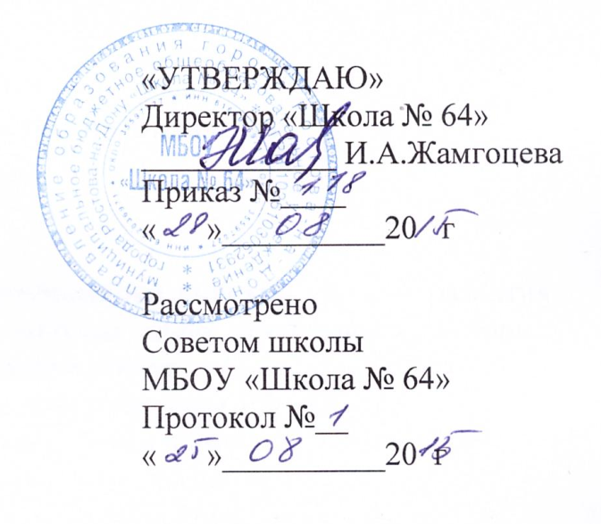

Положение

О порядке приема граждан

муниципальное бюджетное общеобразовательное
учреждение города Ростова-на-Дону «Школа № 64»

1. Настоящее положение разработано в соответствии с Федеральным законом от 29 декабря 2012 года № 273 -ФЗ «Об образовании в Российской Федерации» п.8 ст.28 и приказом Министерства образования и науки РФ (МИНОБРНАУКИ РОССИИ) № 32 от 22.01.2014г. «Об утверждении Порядка приема граждан на обучение по образовательным программам начального общего, основного общего и среднего общего образования» регламентирует порядок приема граждан (далее - граждане, дети) в МБОУ « Школа № 64» для обучения по основным общеобразовательным программам начального общего, основного общего и среднего (полного) общего образования (далее - основные общеобразовательные программы).

2. В МБОУ « Школа № 64» в первую очередь принимаются граждане (дети), проживающие на территории Железнодорожного района, в соответствии с постановлением администрации города Ростова-на-Дону № 175 от 20.03.2012г « О закреплении территорий, на которых проживают граждане, имеющие право на получение общего образования, за муниципальными общеобразовательными учреждениями».
3. Прием иностранных граждан и лиц без гражданства, в том числе соотечественников за рубежом, в школу для обучения по основным общеобразовательным программам за счет средств соответствующего бюджета бюджетной системы Российской Федерации осуществляется в соответствии с настоящим Порядком и международными договорами Российской Федерации.

4. Правила приема граждан в учреждение определяются школой самостоятельно в соответствии с законодательством Российской Федерации.

5. Лицам, закрепленным за общеобразовательным учреждением, может быть отказано в приеме только по причине отсутствия свободных мест в школе.

6. В случае отказа в предоставлении места в учреждении родители (законные представители) для решения вопроса об устройстве ребенка в другое учреждение обращаются в МКУ «Отдел образования Железнодорожного района г. Ростова-на-Дону»
7. Прием закрепленных лиц в МБОУ « Школа № 64» осуществляется без вступительных испытаний (процедур отбора).

8. С целью ознакомления родителей (законных представителей) обучающихся с уставом учреждения, лицензией на осуществление образовательной деятельности, со свидетельством о государственной аккредитации учреждения, Постановлением администрации города о закрепленной территории, и гарантирующим прием всех закрепленных лиц в муниципальные общеобразовательные учреждения, соблюдение санитарных норм и правил, другими документами, регламентирующими организацию образовательного процесса, учреждение размещает копии указанных документов на информационном стенде и в сети Интернет на официальном сайте учреждения.

9. С целью проведения организованного приема в первый класс закрепленных лиц школы не позднее 10 дней с момента издания распорядительного акта размещает на информационном стенде, на официальном сайте учреждения, в средствах массовой информации (в том числе электронных) информацию о количестве мест в первых классах; не позднее 1 июля - информацию о наличии свободных мест для приема детей, не зарегистрированных на закрепленной территории.

10. Прием граждан в школу осуществляется по личному заявлению родителей (законных представителей) ребенка при предъявлении оригинала документа, удостоверяющего личность родителя (законного представителя), либо оригинала документа, удостоверяющего личность иностранного гражданина в Российской Федерации.
Учреждение может осуществлять прием указанных заявлений в форме электронного документа с использованием информационно-телекоммуникационных сетей общего пользования.
В заявлении родителями (законными представителями) ребенка указываются следующие сведения:
а) фамилия, имя, отчество ребенка (последнее - при наличии);
б) дата и место рождения;
в) фамилия, имя, отчество (последнее - при наличии) родителей (законных представителей) ребенка.
Родители (законные представители) закрепленных лиц, зарегистрированных по месту жительства или по месту пребывания, дополнительно предъявляют оригинал свидетельства о рождении ребенка либо заверенную в установленном порядке копию документа, подтверждающего родство заявителя (или законность представления прав обучающегося), а также справку о регистрации ребенка по месту жительства или свидетельства о регистрации ребенка по месту пребывания на закрепленной территории.
Родители (законные представители) детей, являющихся гражданами Российской Федерации, не зарегистрированных на закрепленной территории, дополнительно предъявляют оригинал свидетельства о рождении ребенка либо заверенную в установленном порядке копию документа, подтверждающего родство заявителя (или законность представления прав обучающегося).
Родители (законные представители) ребенка, являющегося иностранным гражданином или лицом без гражданства и не зарегистрированного на закрепленной территории, дополнительно предъявляют заверенные в установленном порядке копии документа, подтверждающего родство заявителя (или законность представления прав обучающегося), и документа, подтверждающего право заявителя на пребывание в Российской Федерации.
Иностранные граждане и лица без гражданства все документы представляют на русском языке или вместе с заверенным в установленном порядке переводом на русский язык.
Копии предъявляемых при приеме документов хранятся в школе на время обучения ребенка.
11. Родители (законные представители) детей имеют право по своему усмотрению представлять другие документы, в том числе медицинское заключение о состоянии здоровья ребенка

12. При приеме в первый класс в течение учебного года или во второй и последующий классы родители (законные представители) обучающегося дополнительно представляют личное дело обучающегося, выданное учреждением, в котором он обучался ранее.
При приеме в учреждение на ступень среднего (полного) общего образования родители (законные представители) обучающегося дополнительно представляют выданный ему документ государственного образца об основном общем образовании.
13. Требование предоставления других документов в качестве основания для приема детей в учреждение не допускается.

14. Прием заявлений в первый класс школы для закрепленных лиц начинается с 1 февраля и завершается не позднее 30 июня текущего года.

Основанием возникновения образовательных отношений является распорядительный акт, поэтому зачисление в учреждение оформляется приказом руководителя школы в течение 3 рабочих дней после приема документов.

Для детей, не зарегистрированных на закрепленной территории, прием заявлений в первый класс начинается с 1 июля текущего года до момента заполнения свободных мест, но не позднее 5 сентября текущего года. Приказ о зачислении в первый класс издается позднее 3 дневного срока с момента подачи заявления.

Учреждения, закончившие прием в первый класс всех детей, зарегистрированных на закрепленной территории, вправе осуществлять прием детей, не зарегистрированных на закрепленной территории, с 1 июля.

15. Для удобства родителей (законных представителей) детей школа вправе установить график приема документов в зависимости от адреса регистрации.

16. При приеме на свободные места граждан, не зарегистрированных на закрепленной территории, преимущественным правом обладают граждане, имеющие право на первоочередное предоставление места в учреждении в соответствии с законодательством Российской Федерации и нормативными правовыми актами субъектов Российской Федерации.

17..При приеме в образовательную организацию заключается договор в простой письменной форме между организацией и родителями (законными представителями), в котором указаны основные характеристики образования, форма и продолжительность обучения, правила внутреннего распорядка.

18. Факт ознакомления родителей (законных представителей) ребенка, в том числе через информационные системы общего пользования, с лицензией на осуществление образовательной деятельности, свидетельством о государственной аккредитации учреждения, уставом учреждения фиксируется в заявлении о приеме и заверяется личной подписью родителей (законных представителей) ребенка.

Подписью родителей (законных представителей) обучающегося фиксируется также согласие на обработку их персональных данных и персональных данных ребенка в порядке, установленном законодательством Российской Федерации.

19. Документы, представленные родителями (законными представителями) детей, регистрируются в журнале приема заявлений. После регистрации заявления родителям (законным представителям) детей выдается расписка в получении документов, содержащая информацию о регистрационном номере заявления о приеме ребенка в учреждение, о перечне представленных документов. Расписка заверяется подписью должностного лица школы, ответственного за прием документов, и печатью учреждения.

20. Приказы размещаются на информационном стенде в день их издания.

21. На каждого ребенка, зачисленного в учреждение, заводится личное дело, в котором хранятся все сданные при приеме и иные документы.
22. Дети с ограниченными возможностями здоровья принимаются на обучение по адаптированной основной общеобразовательной программе только с согласия родителей (законных представителей) и на основании рекомендаций психолого-медико-педагогической комиссии.
23.Получение начального общего образования в данной образовательной организации начинается по достижении детьми возраста шести лет и шести месяцев при отсутствии противопоказаний по состоянию здоровья, но не позже достижения ими возраста восьми лет.

Срок действия данного Порядка не ограничен.

При изменении нормативно – правовых документов, регламентирующих деятельность муниципальных органов управления образования, в Порядок вносятся изменения в соответствии с законодательством.
______________________________________

Примечания:

1. Для закрепленных лиц, не достигших четырнадцати лет, или находящихся под опекой, местом жительства признается место жительства их законных представителей - родителей, усыновителей или опекунов.
2. При раздельном проживании родителей место жительства закрепленных лиц устанавливается соглашением родителей, при отсутствии соглашения спор между родителями разрешается судом.
3. Регистрация по месту жительства (пребывания) закрепленных лиц, не достигших четырнадцати лет, осуществляется с выдачей свидетельства о регистрации по месту жительства (по месту пребывания).
4. При приеме на свободные места граждан, не зарегистрированных на закрепленной территории, преимущественным правом обладают граждане, имеющие право на первоочередное предоставление места в учреждении в соответствии с законодательством Российской Федерации и нормативными правовыми актами субъектов Российской Федерации:
В соответствии с Федеральным законом от 7 февраля 2011 г. № 3–ФЗ «О полиции» (статья 46) данная льгота установлена для следующих категорий граждан:
1) дети сотрудника полиции;
2) дети сотрудника полиции, погибшего (умершего) вследствие увечья или иного повреждения здоровья, полученных в связи с выполнением служебных обязанностей;
3) дети сотрудника полиции, умершего вследствие заболевания, полученного в период прохождения службы в полиции;
4) дети гражданина Российской Федерации, уволенного со службы в полиции вследствие увечья или иного повреждения здоровья, полученных в связи с выполнением служебных обязанностей и исключивших возможность дальнейшего прохождения службы в полиции;
5) дети гражданина Федерации, умершего в течение одного года после увольнения со службы в полиции вследствие увечья или иного повреждения здоровья, полученных в связи с выполнением служебных обязанностей, либо вследствие заболевания, полученного в период прохождения службы в полиции, исключивших возможность дальнейшего прохождения службы в полиции;
6) дети, находящиеся (находившиеся) на иждивении сотрудников полиции, граждан Российской Федерации.
В соответствии с Федеральным законом от 27 мая 1998 г. № 76–ФЗ «О статусе военнослужащих» данная льгота установлена для следующих категорий граждан:
1) дети военнослужащих по месту жительства их семей (статья 19);
2) дети военнослужащих, погибших (умерших) в период прохождения военной службы, проходивших военную службу по контракту и погибших (умерших) после увольнения с военной службы по достижении ими предельного возраста пребывания на военной службе, по состоянию здоровья или в связи с организационно-штатными мероприятиями. Данной льготой указанная категория граждан может воспользоваться в течение одного года со дня гибели (смерти) кормильца.

